**北京市通州区公共资源交易分平台**

**政府采购交易系统使用手册**

**分散采购代理使用分册**

**2020年5月**

目录

一． 编写目的 3

二． 新用户注册 4

1. CA注册 4

三． 分散采购代理业务操作指南 7

1. 登录系统 7

2. 新增任务书 7

3. 项目进场登记（需审核） 8

4. 采购文件与公告编制 9

5. 采购公告发布 11

6. 场地预约（需审核） 12

7. 更正公告编制 14

8. 更正公告发布 16

9. 报名情况查看 17

10. 报名确认 18

11. 澄清与答疑 19

12. 专家抽取记录 20

13. 开标结果记录 21

14. 资格审查结果记录 23

15. 评审结果记录 24

16. 中标候选人公示（工程） 26

17. 中标结果公告及中标/未中标通知书编制 27

18. 中标结果公告发布 31

19. 中标结果公告及中标/未中标通知书重发编制 32

20. 中标结果公告重发 36

21. 合同公示编制 37

22. 合同公示发布 39

23. 项目废标 40

24. 重新招标 41

# 编写目的

本手册通州政府采购交易系统操作手册，适用于采购代理机构对通州采购的项目操作，目的是培训教材和用户熟悉系统。

# 新用户注册

在浏览器输入地址（http://36.112.142.12/ggzy/），进入北京市公共资源交易服务通州区分平台的首页，如图所示：

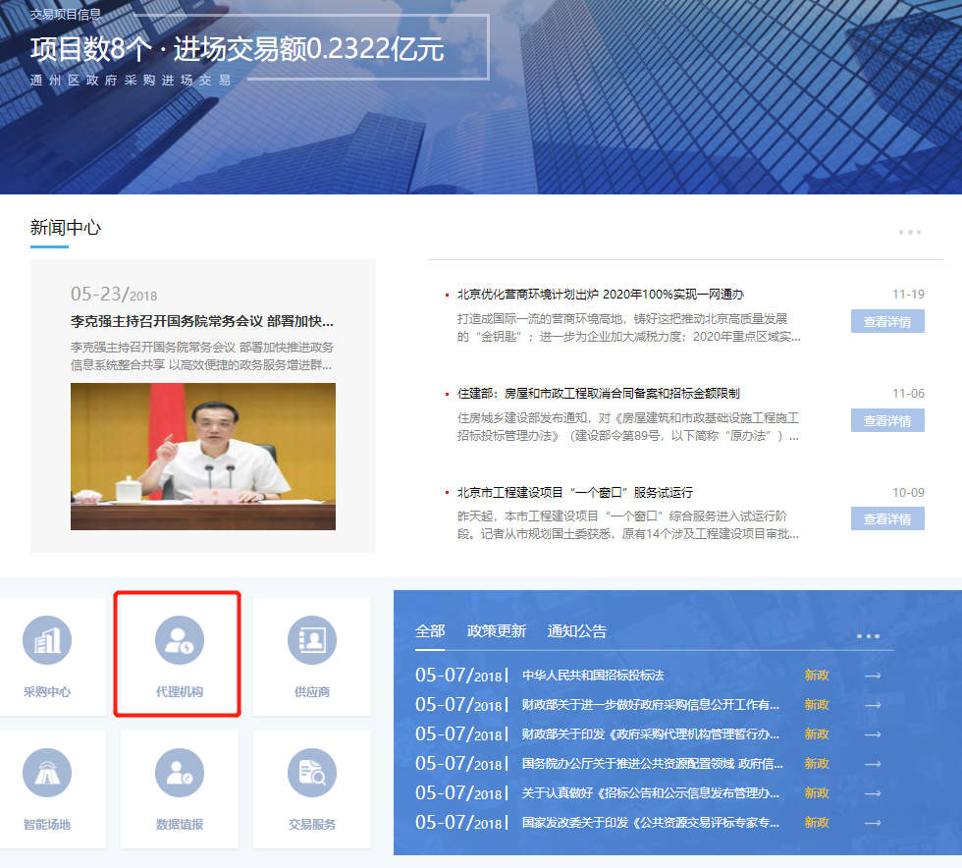

点击【代理机构】，进入通州区政府采购系统登录首页，如图所示：

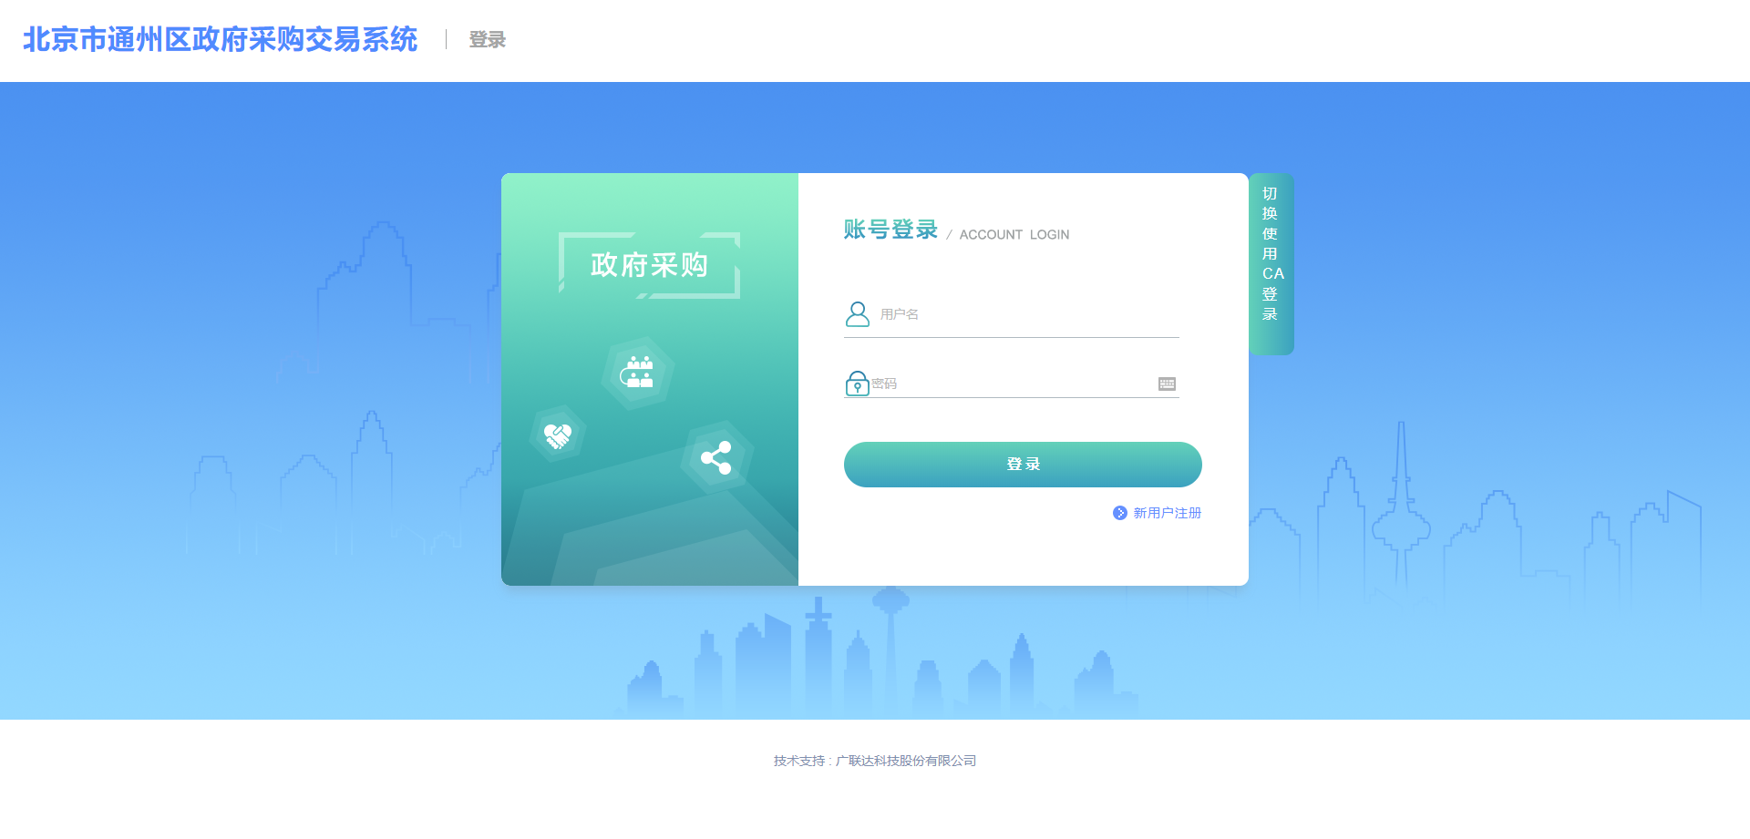

政府采购系统注册支持北京CA或北京一证通注册。

## CA注册

电脑插上CA或一证通，点击登录下面的【新用户注册】按钮，系统识别CA用户信息，不用手填写单位名称，若没有识别出单位名称，请添加信任站点或重新安装CA驱动，具体操作步骤详见CA手册，进入系统用户注册界面，如图所示：

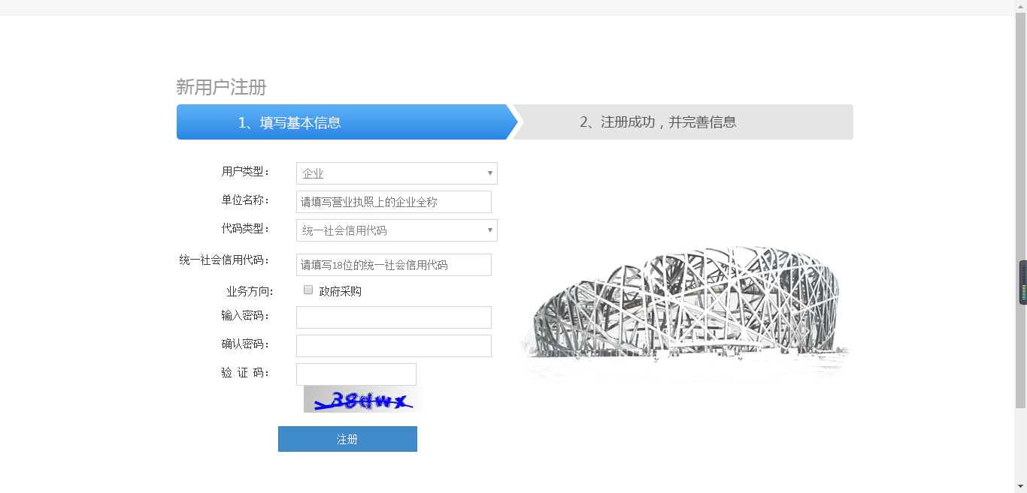

填写相应的用户信息，点击【注册】按钮，完成注册，如图所示：

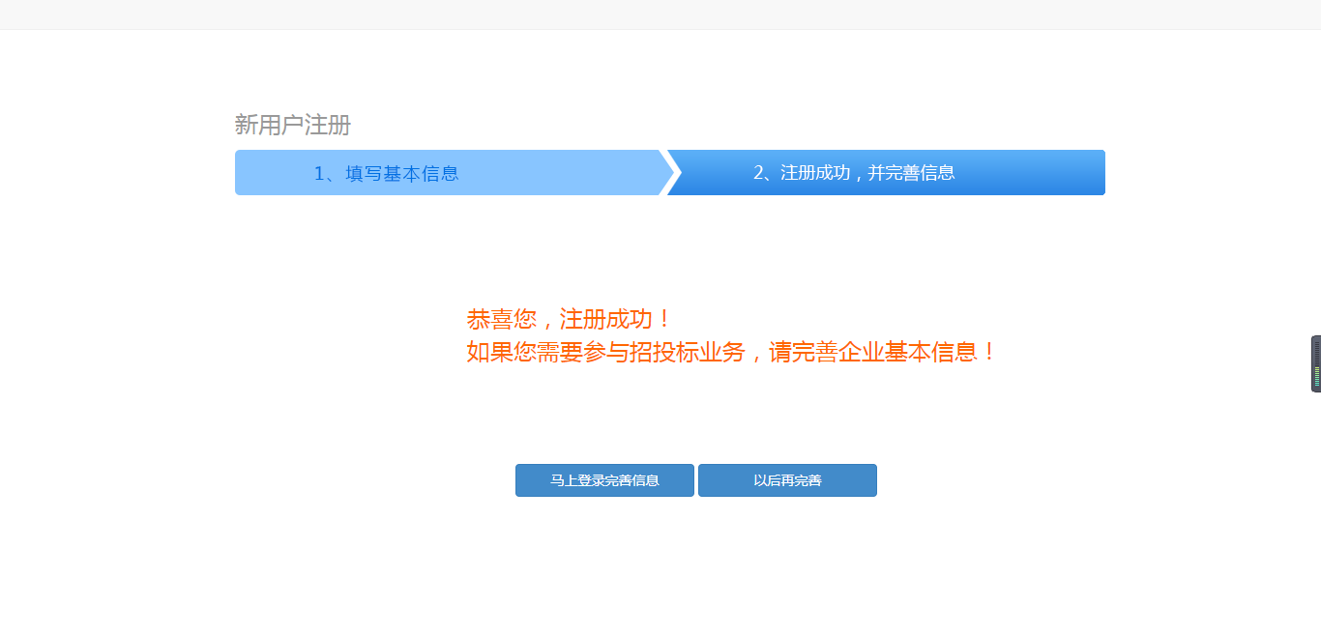

点击页面中【马上登录完善信息】，进入新用户注册信息完善界面，将用户相应信息填写完毕，点击右下角【提交】按钮如图所示：

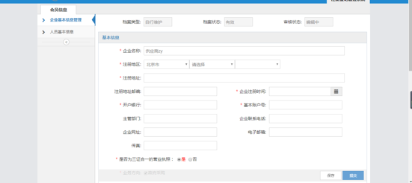

企业基本信息提交后，请联系企业审核人员审核企业信息审核通过后，可以登录系统进行项目操作。

如果核验通过的用户需要变更用户信息，先登录交易系统，点击右上角【注册登记管理系统】，如下图所示：

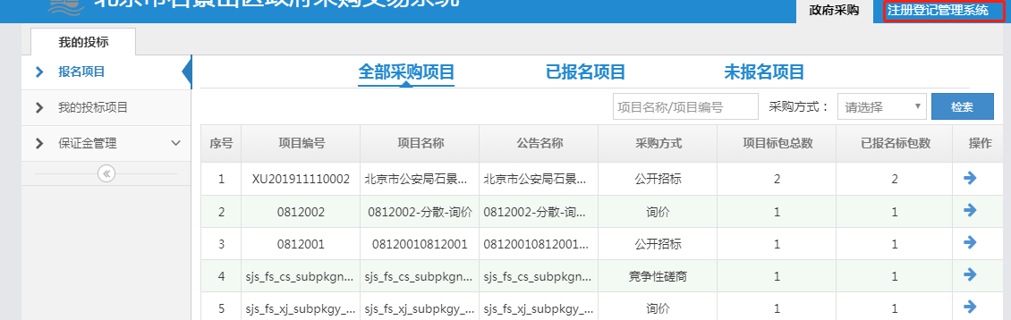

进入注册管理系统页面后，点击右下角的【变更】按钮，再点击【确认】按钮，页面的信息可以更改，修改完页面信息确认无误后，点击右下角【提交】按钮，提交后等待企业审核人员审核通过企业信息变更完成。

# 分散采购代理业务操作指南

## 登录系统

采购代理打开(http://36.112.142.60/zfcg/)登录北京市通州区政府采购交易系统，如下图所示：



插上CA注册后登录到北京市通州区政府采购交易系统，如下图所示：

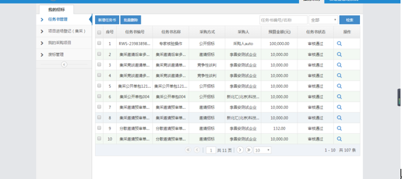

## 新增任务书

点击左上角的【任务书管理】栏目的【新增任务书】按钮，进入的新增任务书页面后，项目负责人按照纸质版采购任务书进行录入，最后将纸质任务书扫描成电子版在最后的附件栏上传，任务书页面所需其他附件在群里或网站可以找到，确认信息无误点击右下角的【提交】按钮，如下图所示：

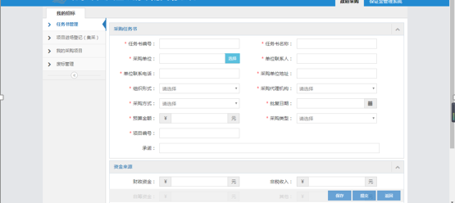

## 项目进场登记（需审核）

点击我的招标栏中的【项目进场登记（集采）】节点，进入所有已进场项目列表页面，如下图所示：

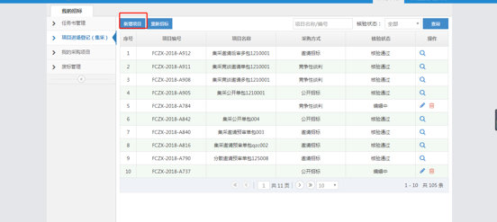

点击右侧窗口左上角的【新增项目】，进入选取【采购任务书】，点击左上角的【选择】按钮，如下图所示：

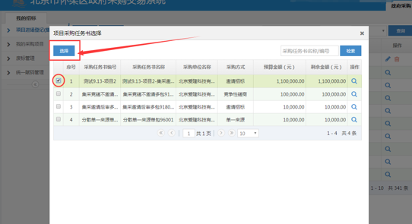

点击【选择】按钮，根据实际情况填写框中内容，填写完成后点击【提交】按钮项目进场登记提交完成。项目进场登记是需要审核的，如下图所示：

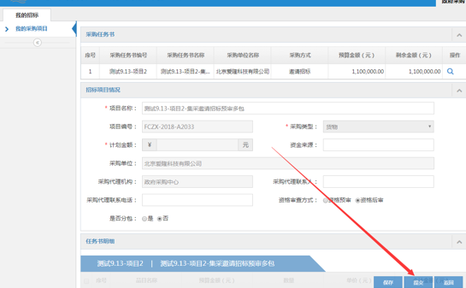

## 采购文件与公告编制

点击左侧我的招标中的【我的采购项目】节点，找到需要进行采购公告及文件编制的项目，点击操作列中的【操作】按钮，如下图所示：

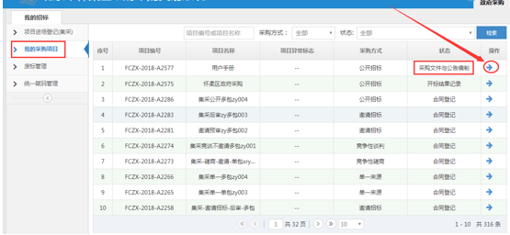

在业务操作页面，点击我的招标栏中的【采购公告及文件编制】节点，进入采购文件编写页面，如下图所示：

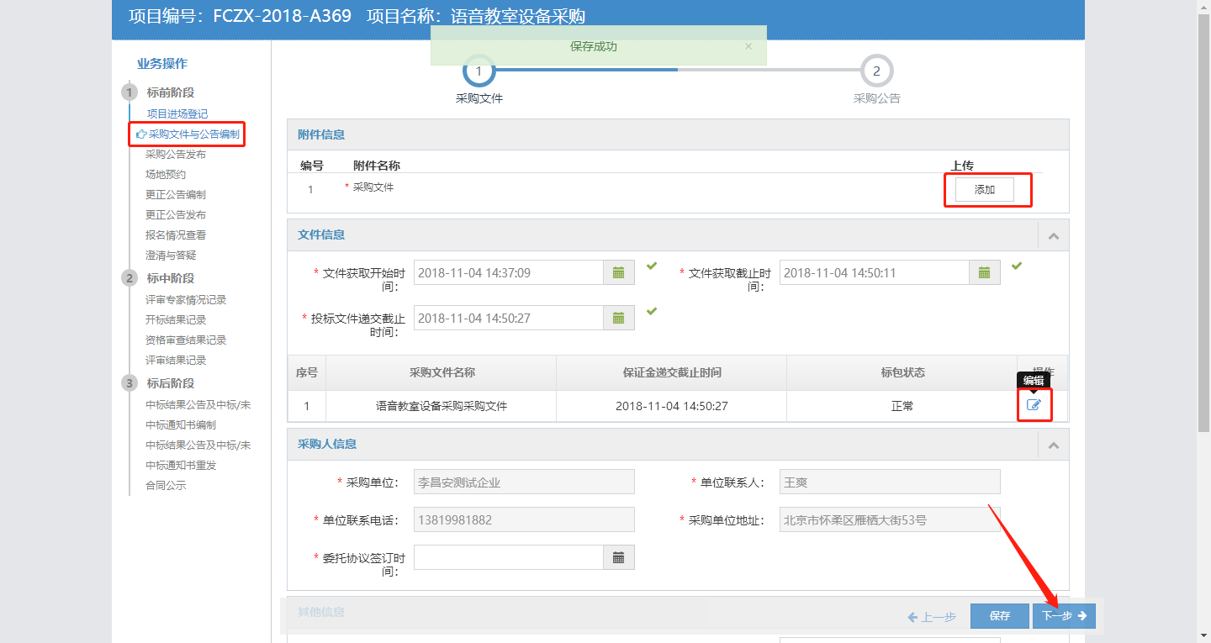

按照项目填写框中的内容填写信息，信息填写完成后，点击操作栏中的【编辑】按钮，会跳转到如下页面：

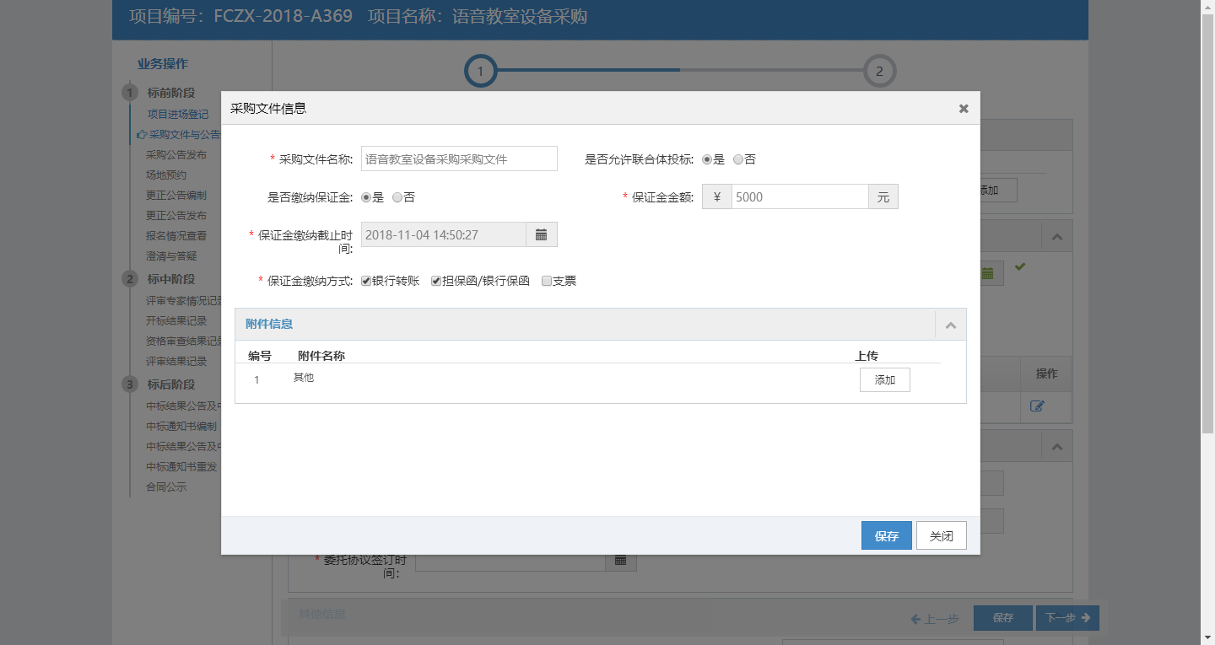

按照此项目填写采购文件信息中的内容以及上传所要求的附件，点击【保存】按钮；信息录入完成后，点击【下一步】按钮，会跳转到采购文件编制页面，录入完成后点击【发布】，如下图所示：

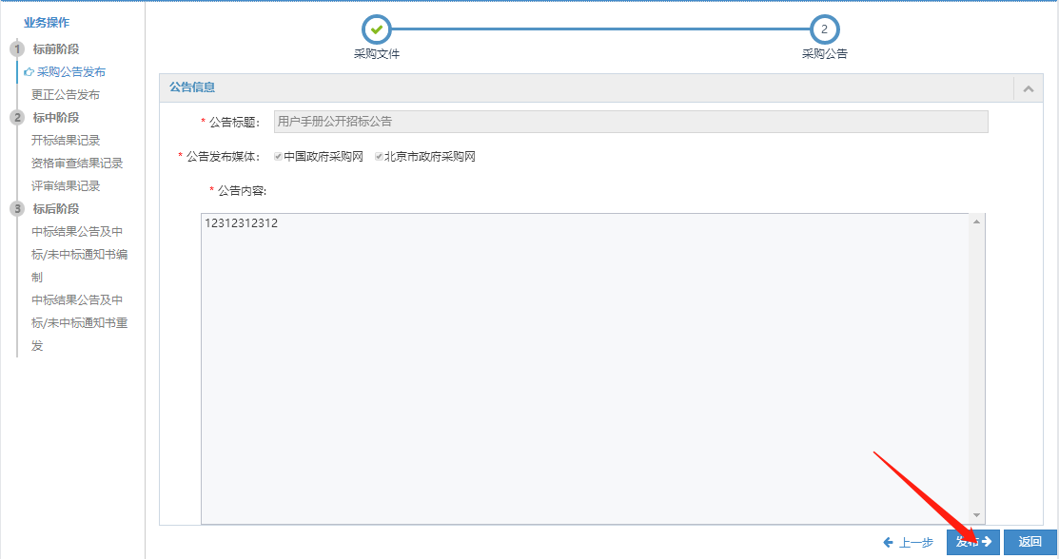

## 采购公告发布

点击左侧我的招标中的【我的采购项目】节点，找到需要进行采购公告发布的项目，点击操作列中的【操作】按钮，如下图所示：

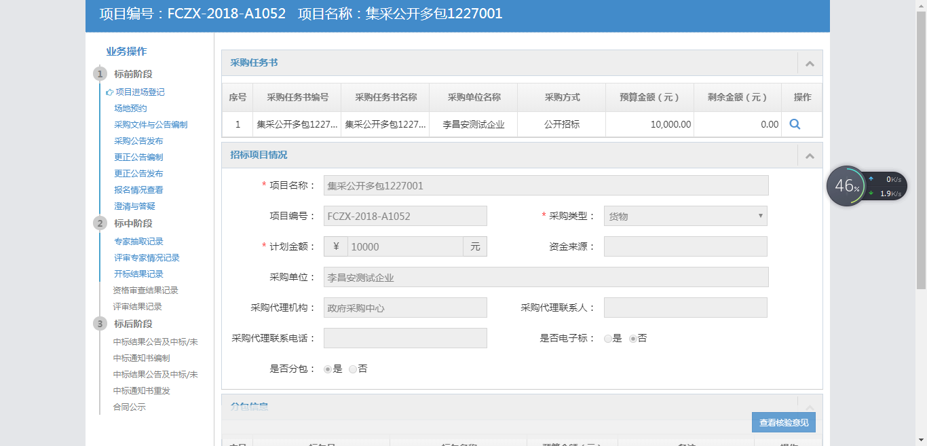

在主页面上找到需要发布公告的项目，在这条数据的后面操作栏中点击【编辑】按钮，会跳转的如下页面：

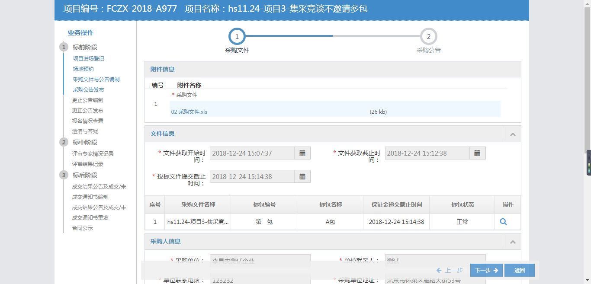

点击页面右下方【下一步】按钮，点击右下角的【发布】按钮，公告会发布到门户网站上：

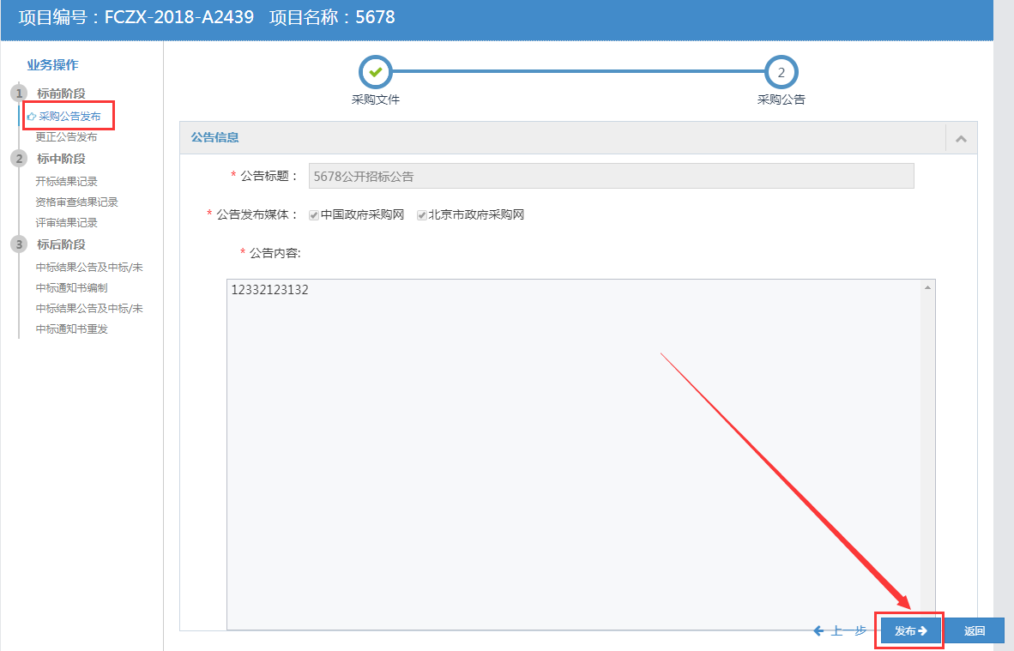

## 场地预约（需审核）

点击左侧我的招标中的【我的采购项目】节点，找到需要进行场地预约的项目，点击操作列中的【操作】按钮，如下图所示：

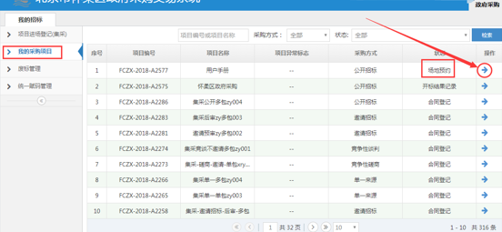

点击后进入新增预约界面，如下图所示：

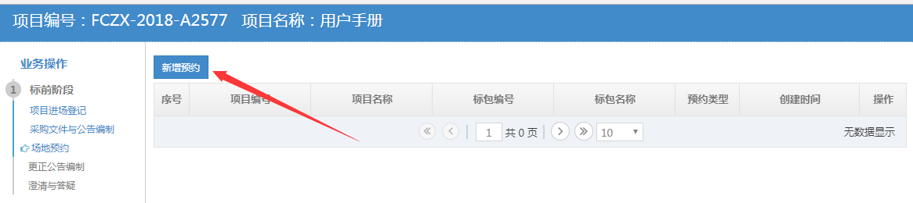

点击【新增预约】按钮，进入预约类型选择界面，如下图所示：

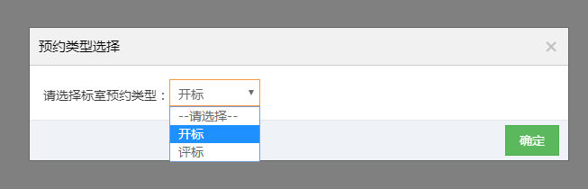

选择标室预约类型后，点击【确定】按钮，进入标包选择页面，如下图所示：

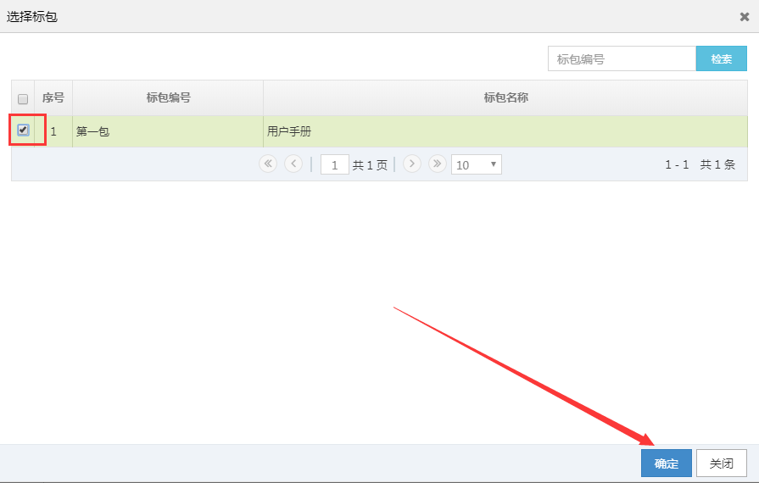

点击【确定】按钮后，填写标室房间等信息确认无误后完成场地情况预约，如下图所示：

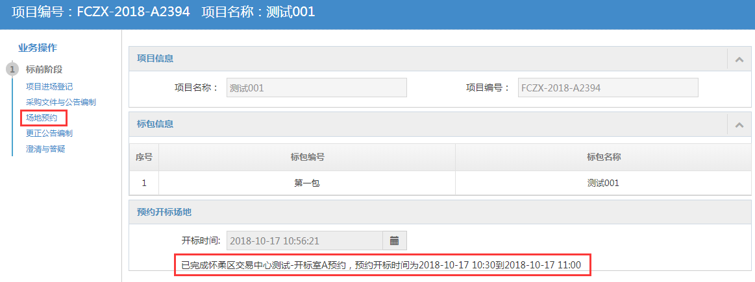

## 更正公告编制

点击左侧【我的采购项目】节点，找到需要更正公告编制的项目，点击项目操作列的【操作】按钮，如下图所示：

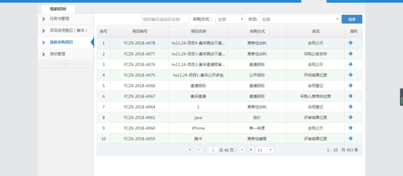

点击完【操作】按钮之后,点击左侧节点栏中的【更正公告编制】节点，会出现如下页面：

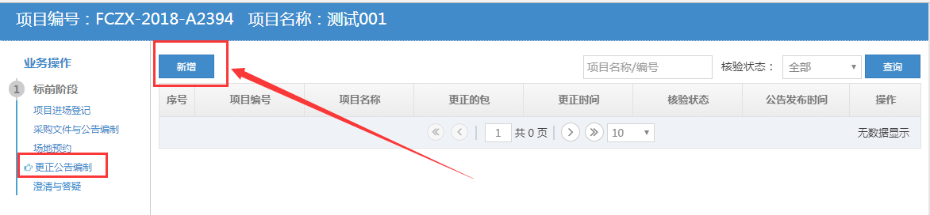

点击左上角的【新增】按钮，选择所要发更正公告的标包，点击左上角的【确定】按钮，如下图所示：

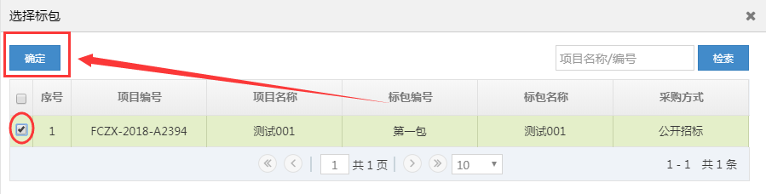

在新的页面填写要修改的内容以及附件，最后确认无误后，点击【提交】按钮。如下图所示：

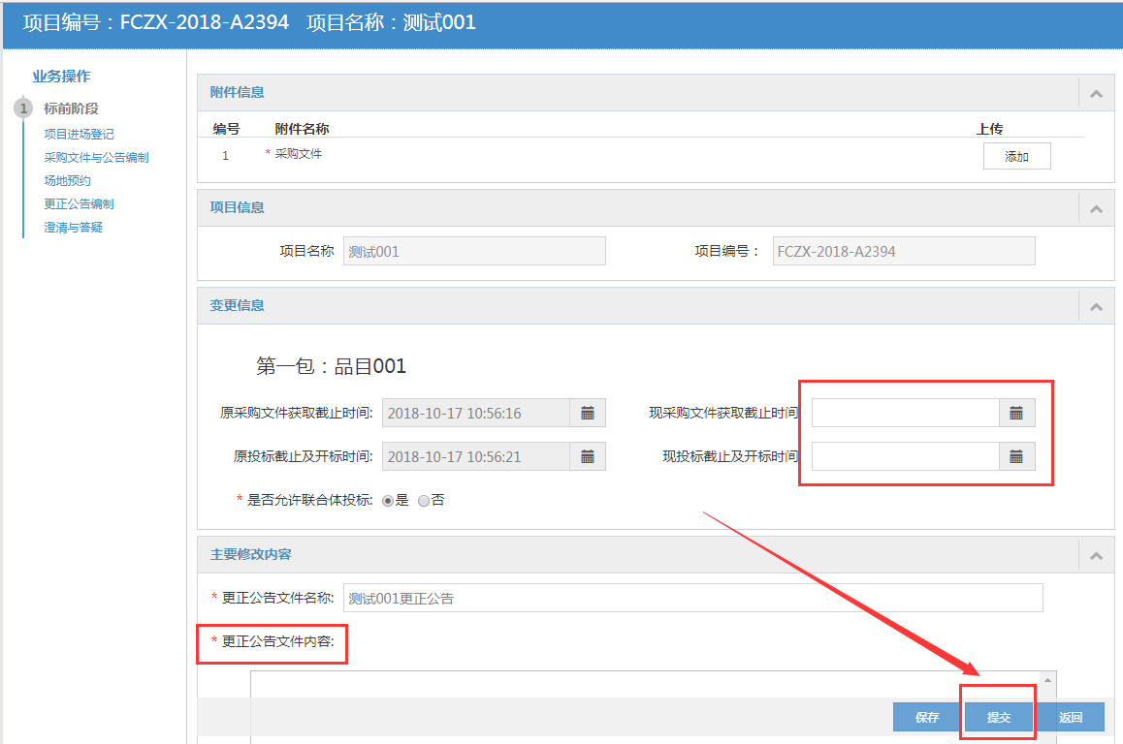

## 更正公告发布

点击左侧业务操作栏中的【更正公告发布】节点，找到所要发布公告的项目，如下图所示：

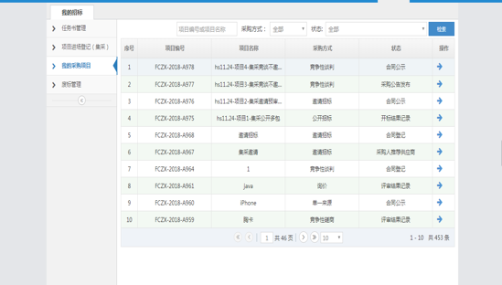

点击操作栏中【编辑】按钮，会跳转的如下页面：

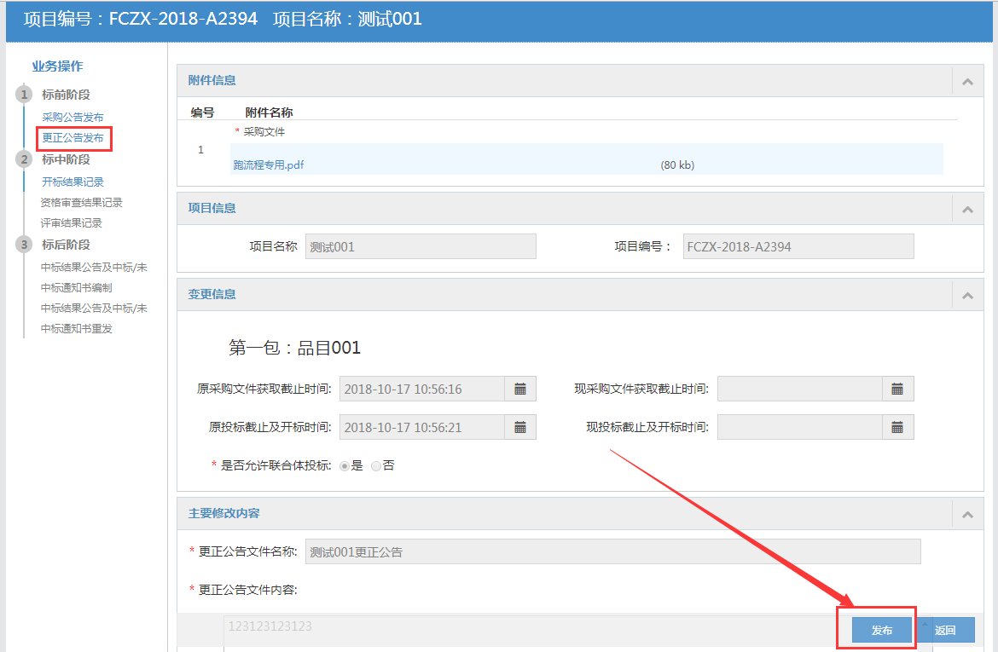

点击右下角的【发布】按钮，更正公告发布到门户网站上。

## 报名情况查看

点击左侧【我的采购项目】节点，找到需要查看报名信息的项目，点击操作列中的【操作】按钮，如下图所示：

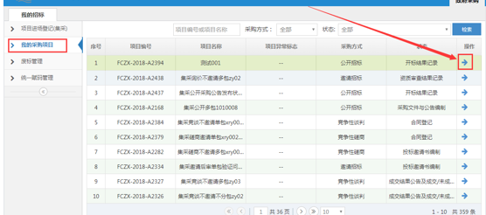

点击完【操作】按钮之后,点击左侧节点栏中的【报名情况查看】节点，页面会展示该标包的供应商报名情况，点击【导出报名信息表】可以将报名情况导出在Excel文件中，如下图：

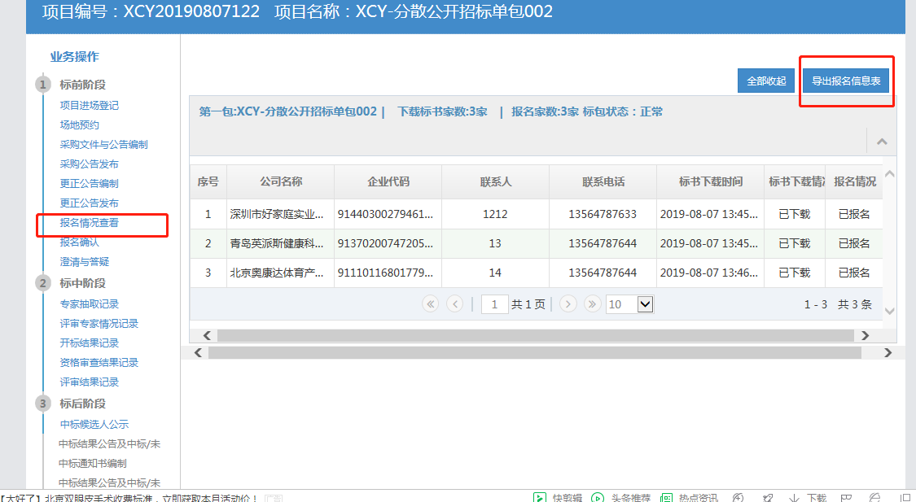

## 报名确认

点击左侧【我的采购项目】节点，找到需要报名确认的项目，点击操作列中的【操作】按钮，如下图所示：



点击完【操作】按钮之后,点击左侧节点栏中的【报名确认】节点，会出现如下页面：

报名确认是按照项目标包进行的，开标时间为截止时间，未到开标时间，可以多次勾选，如果未勾选此供应商，那在【开标结果记录】页面不会展示此供应商，系统认定投标无效。

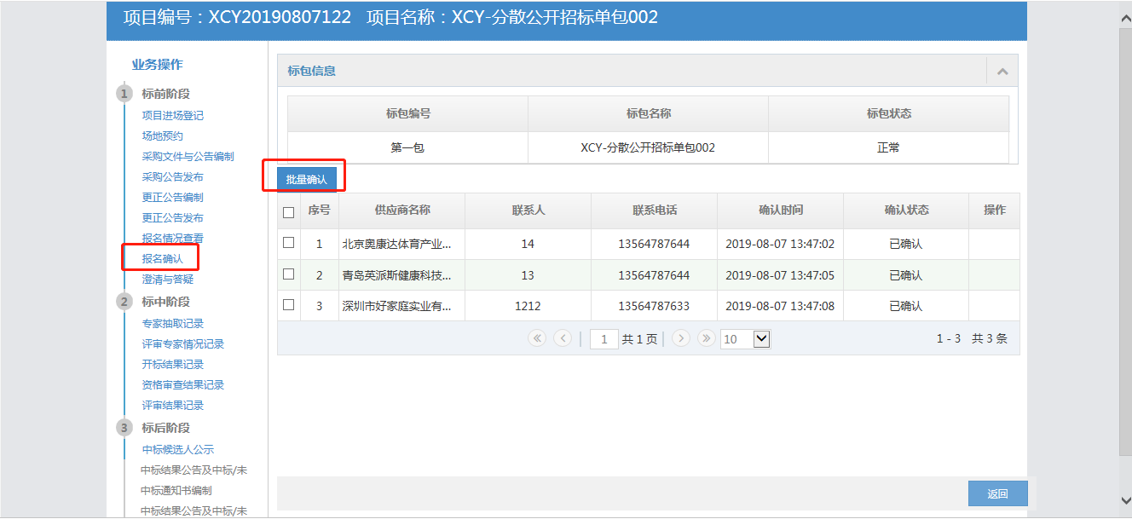

## 澄清与答疑

点击左侧【我的采购项目】节点，找到需要澄清与答疑的项目，点击操作列中的【操作】按钮，如下图所示：



点击完【操作】按钮之后,点击左侧节点栏中的【澄清与答疑】节点，会出现如下页面：

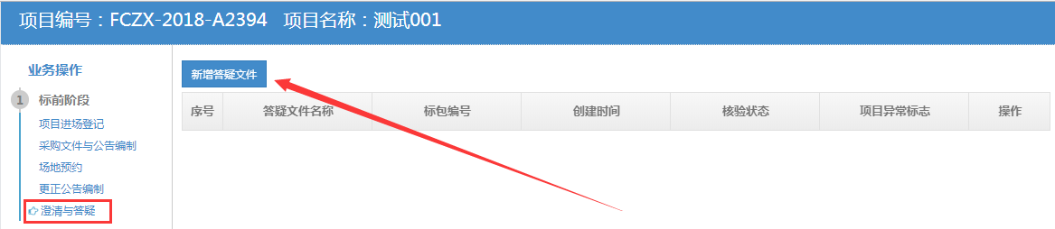

点击左上角的【新增答疑文件】按钮，会跳转到答疑页面，对答疑的内容进行填写，填写完成后点击右下角的【提交】按钮，如下图所示：

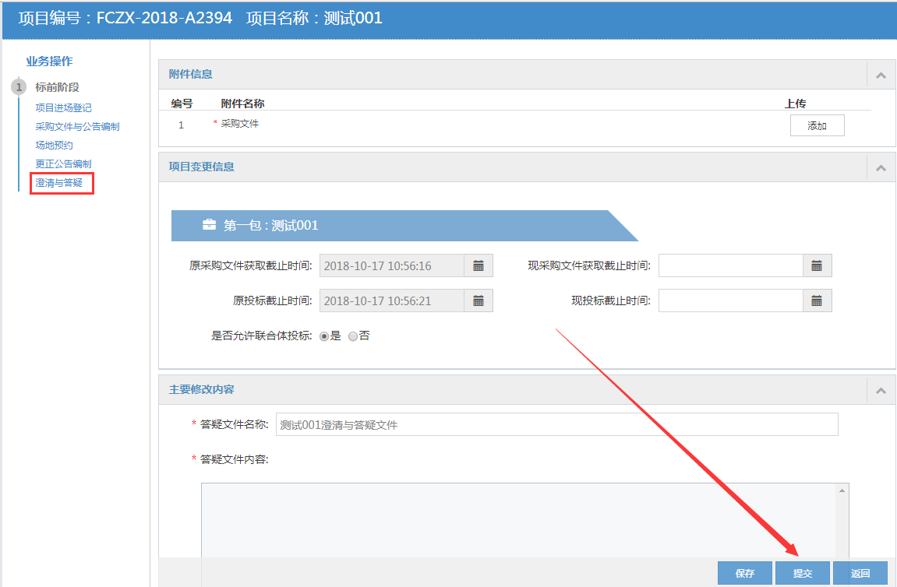

## 专家抽取记录

点击左侧我的招标中的【我的采购项目】节点，找到需要进行专家抽取的项目，点击操作列中的【操作】按钮，如下图所示：

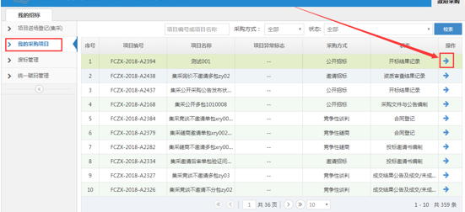

在左侧业务操作栏中选择【专家抽取记录】，进入新建专家抽取界面，如下图所示：

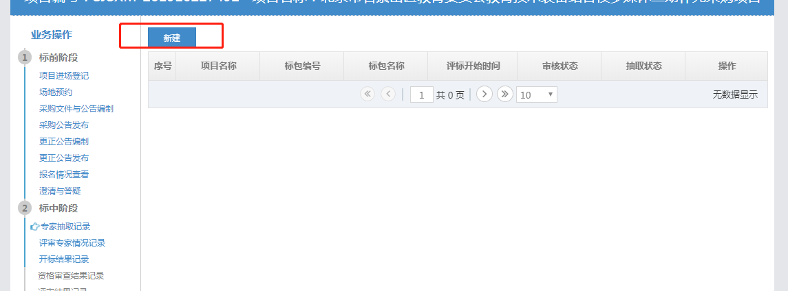

点击【新建】按钮，弹出标包选择页面，如下图所示：

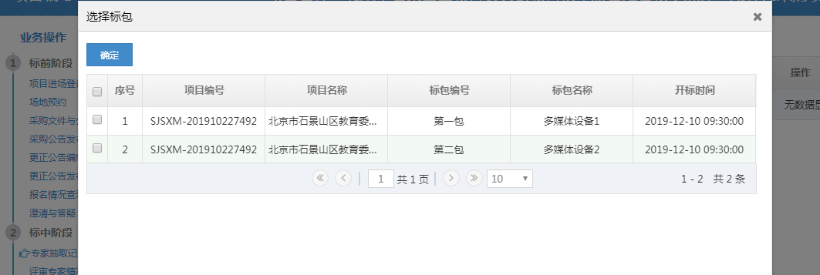

选择标包后点击【确定】按钮，进入专家抽取页面，填写评标时间，专家数目，专业，招标人代表，上传相关附件确认无误点击右下角【提交】按钮，如下图所示：

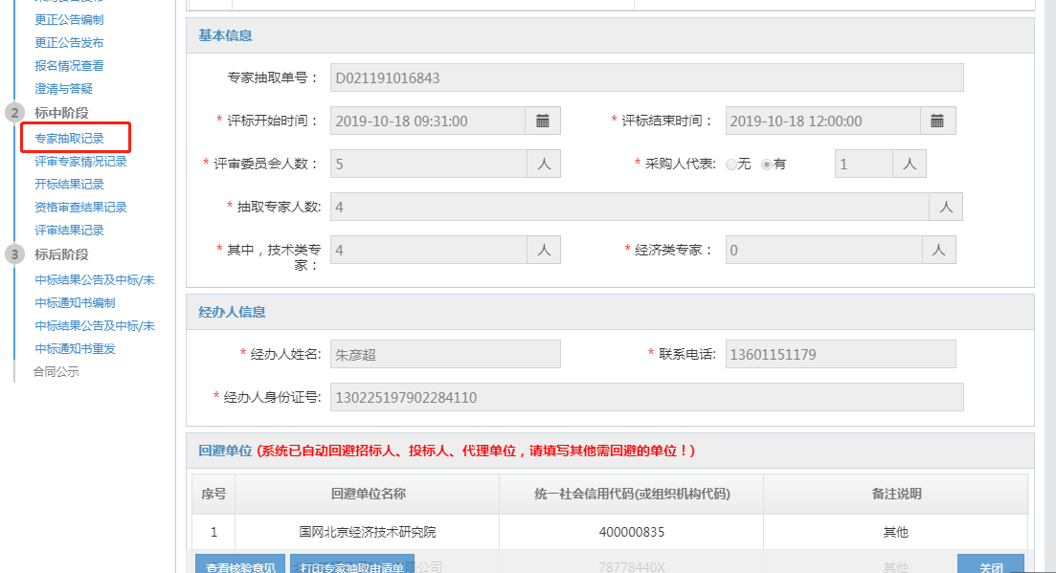

## 开标结果记录

点击左侧【我的采购项目】节点，找到需要录入开标结果及录入的项目，点击项目后方的【操作】按钮，如下图所示：

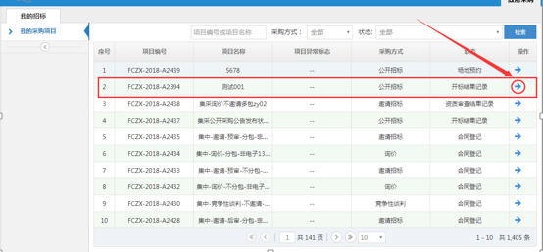

点击完【操作】按钮后，会跳转到如下页面，在左侧【业务操作】中，点击【开标结果记录】节点，如下图所示：

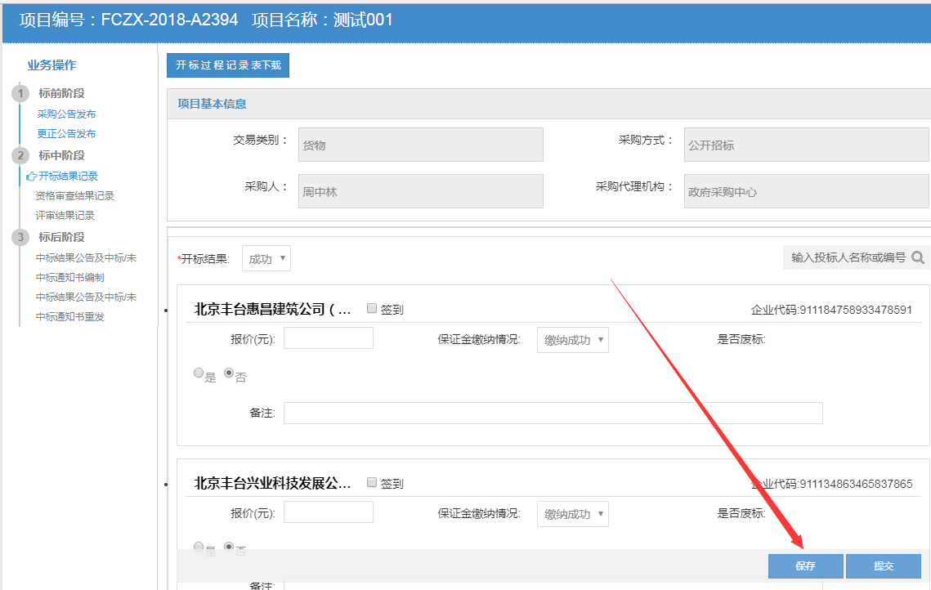

在【开标结果记录】中，需要选择开标结果，按照实际情况填写投标人的报价以及签到，保证金缴纳情况，是否废标，上传开标报告附件，点击【提交】按钮，开标结果记录完成，如下图所示：

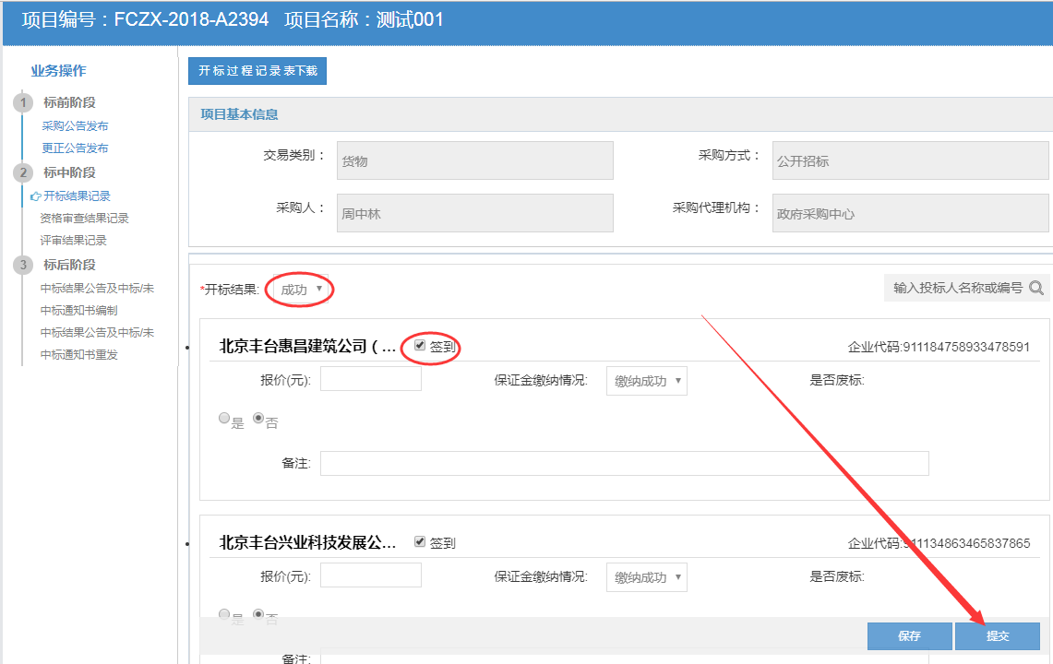

## 资格审查结果记录

点击左侧【我的采购项目】节点，找到需要录入资格审查结果记录的项目，点击项目后方的【操作】按钮，如下图所示：

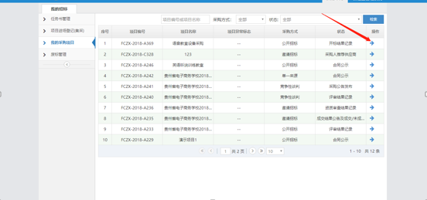

点击完【操作】按钮后，会跳转到如下页面，在左侧【业务操作】中，点击【资格审查结果记录】节点，进入标包选择界面，如下图所示：

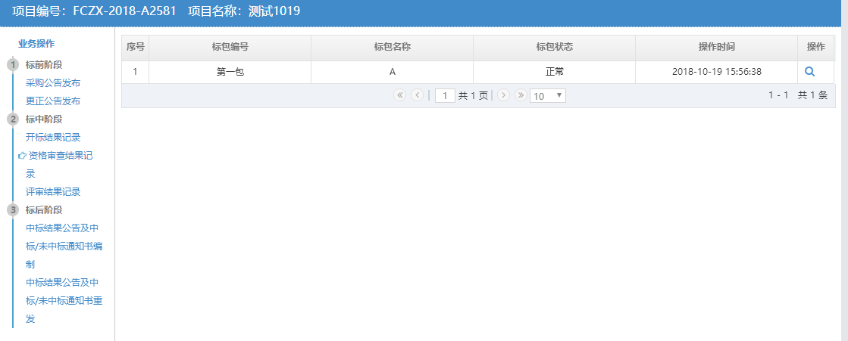

点击标包操作栏的按钮，进入资格审查录入界面，如下图所示：

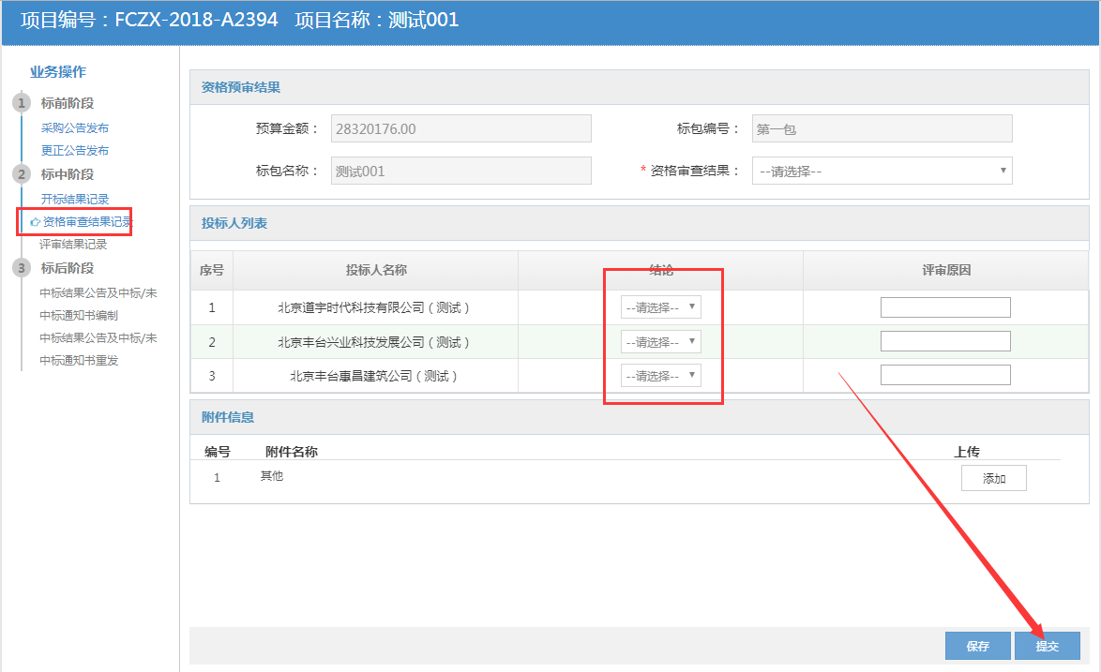

在此页面需要按照实际情况填写每一家投标人的资格审查结果，填写完成后点击右下角的【提交】按钮，资格审查结果记录提交完成。

## 评审结果记录

点击左侧【我的采购项目】节点，找到需要录入评审结果记录的项目，点击项目后方的【操作】按钮，如下图所示：

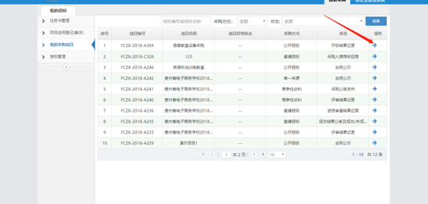

点击完【操作】按钮后，会跳转到如下页面，在左侧【业务操作】中，点击【评审结果记录】节点，进入标包选择界面，如下图所示：



点击标包操作栏的按钮，进入评审结果录入界面，如下图所示：

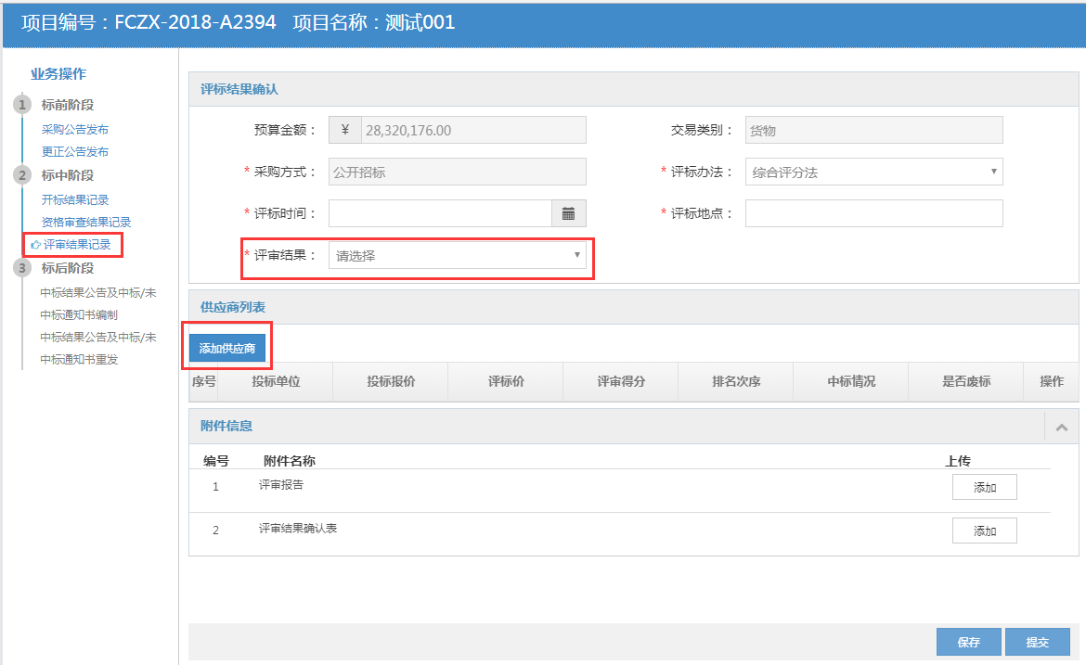

按照实际评标的结果录入到这里面，在供应商列表那里点击【添加供应商】按钮，会弹出如下页面：

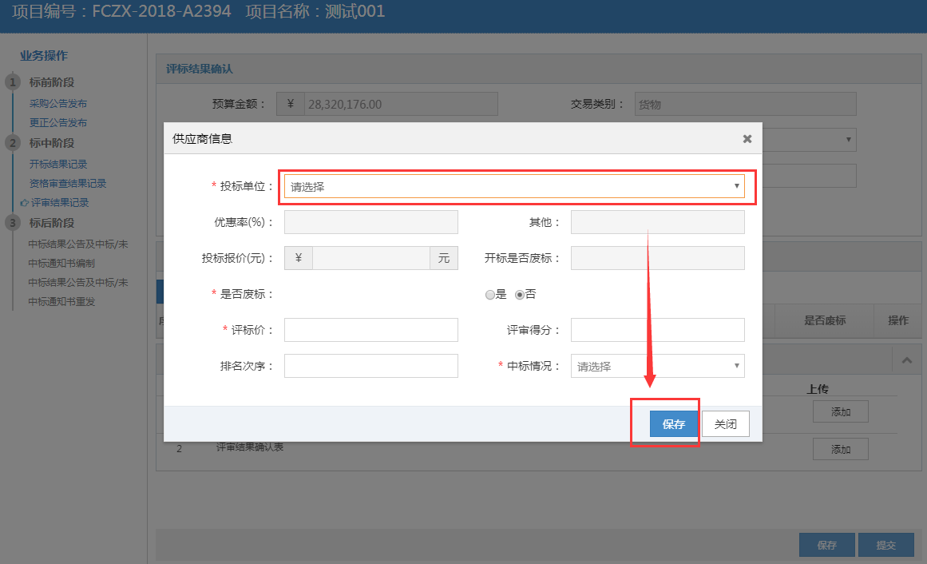

点击【投标单位】可以看到所有通过资格审查的投标人，选择投标人，按照填写专家评出的数据，确认无误后点击【保存】按钮，最后点击右下角的【提交】按钮，评审结果记录填写完成。如下图所示：

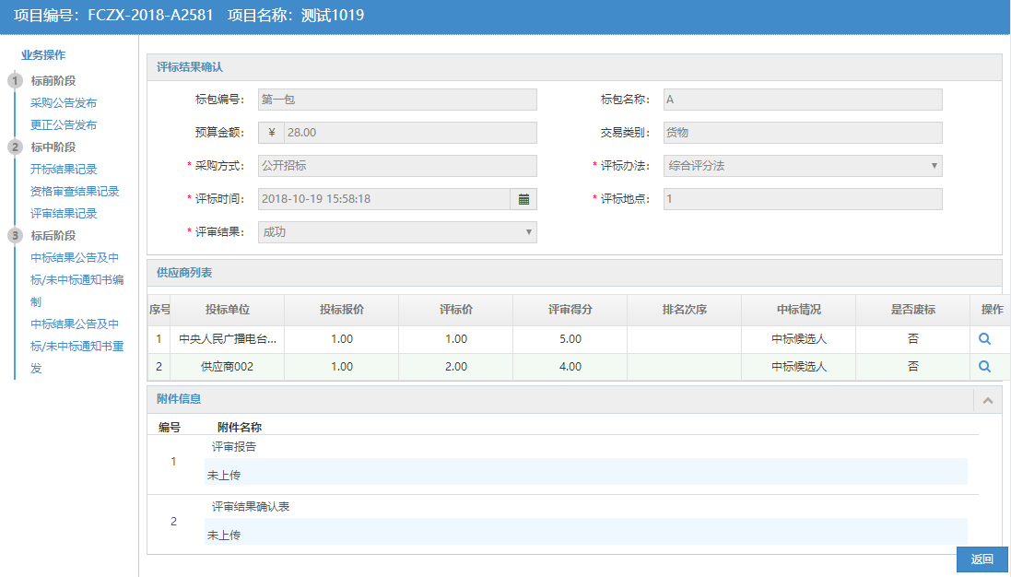

## 中标候选人公示（工程）

点击【我的采购项目】栏目，找到项目数据，点击右侧的【操作】，如图：

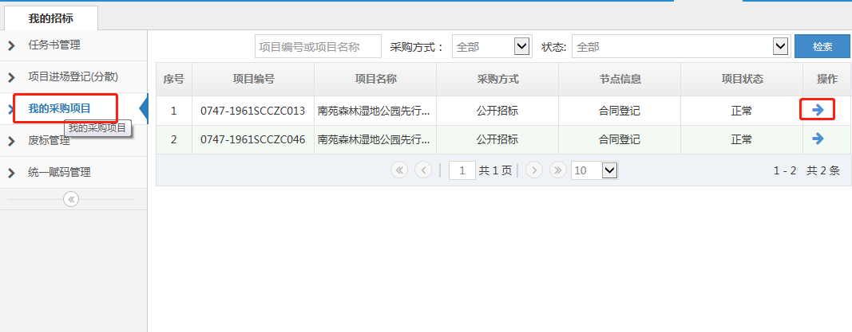

进入业务操作页面，点击【中标候选人公示】节点，点击【新增】，如图示：

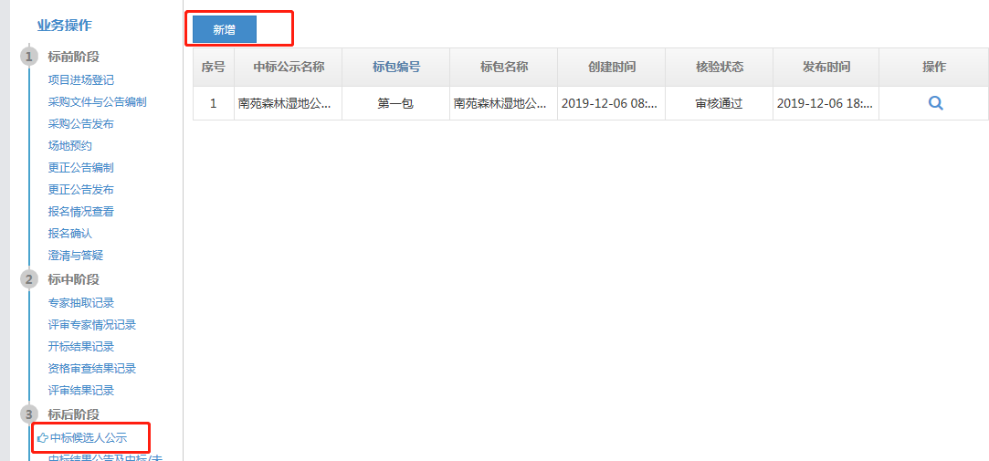

进入标包选择页面，勾选需要中标候选人公示的标包点击【选择】，跳转到中标候选人公示编制页面，填写页面信息，确认无误点击【提交】即可。

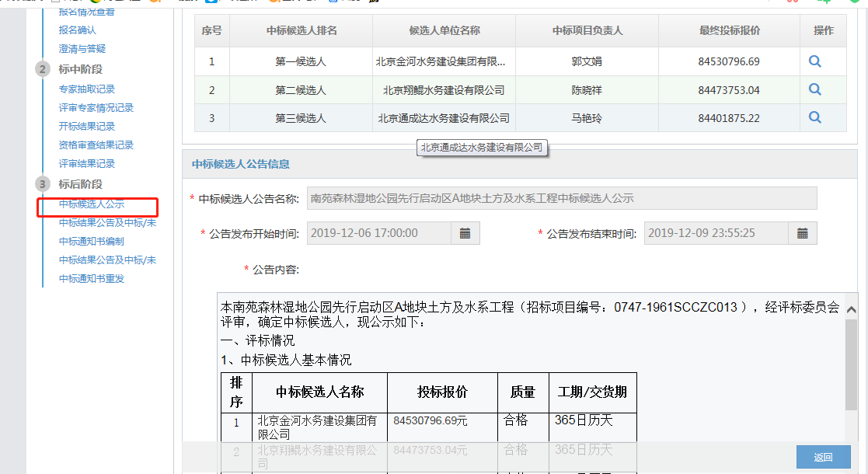

## 中标结果公告及中标/未中标通知书编制

点击左侧【我的采购项目】节点，找到需要录入中标结果公告及中标/未中标通知书编制的项目，点击项目后方的【操作】按钮，如下图所示：

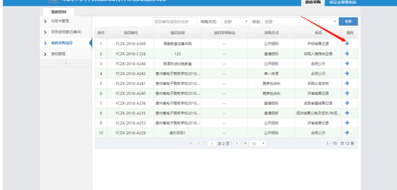

点击完【操作】按钮后，会跳转到如下页面，在左侧【业务操作】中，点击【中标结果公告及中标/未中标通知书编制】节点，进入新增界面，如下图所示：

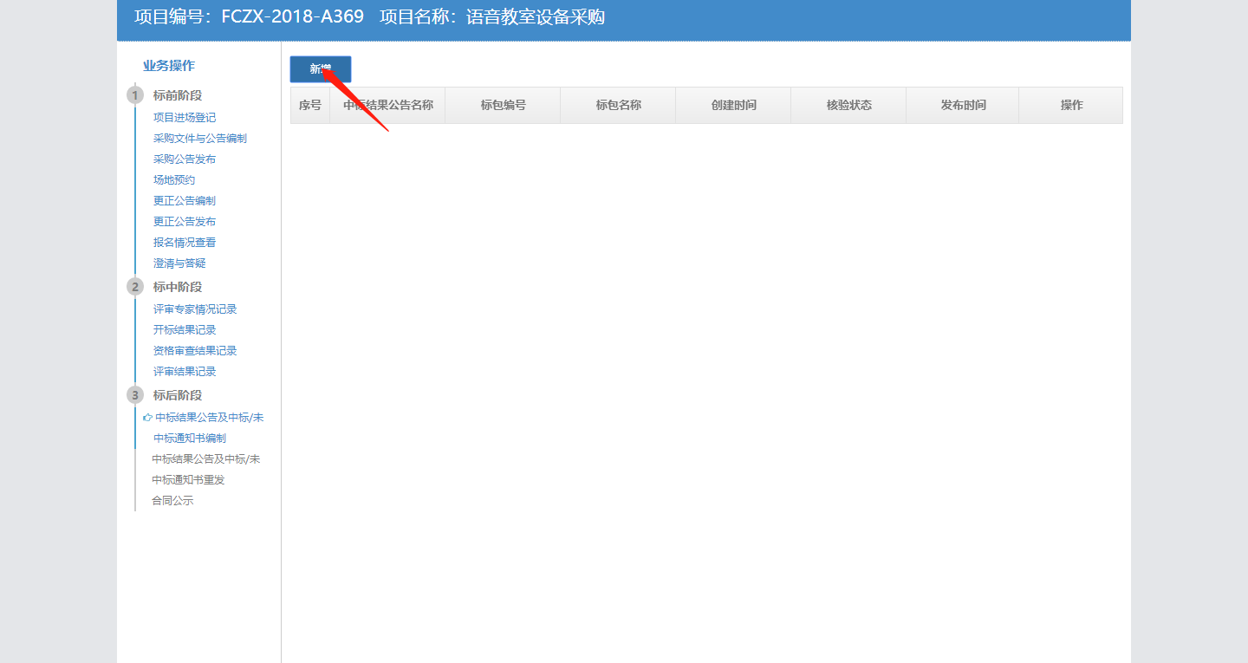

点击左上角的【新增】按钮，选择本项目的标包号：

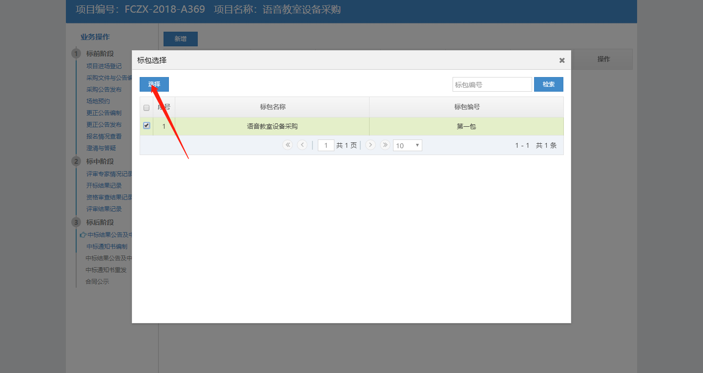

点击右上角【选择】按钮后，跳转到如下页面，按照评标结果录入中标的供应商，以及中标公告的录入和公告时间：

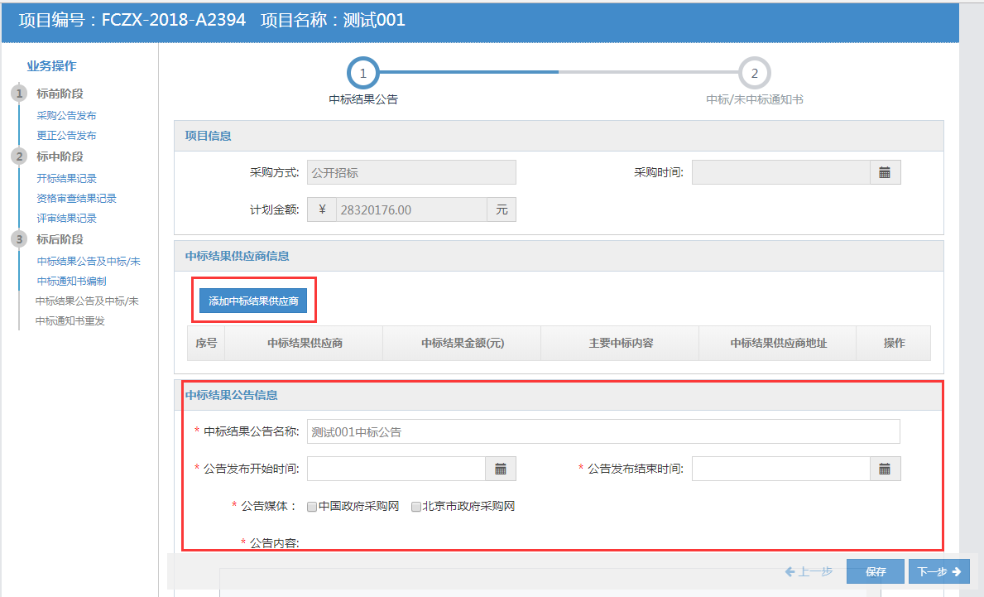

点击【添加中标结果供应商】按钮，进入中标供应商录入界面，如下图所示：

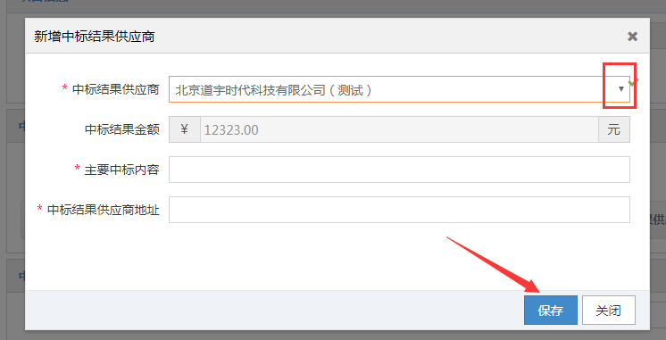

中标供应商信息录入完成后，点击【保存】按钮，在中标结果公告页面点击【下一步】，进入中标/未中标通知书录入界面，如下图所示：

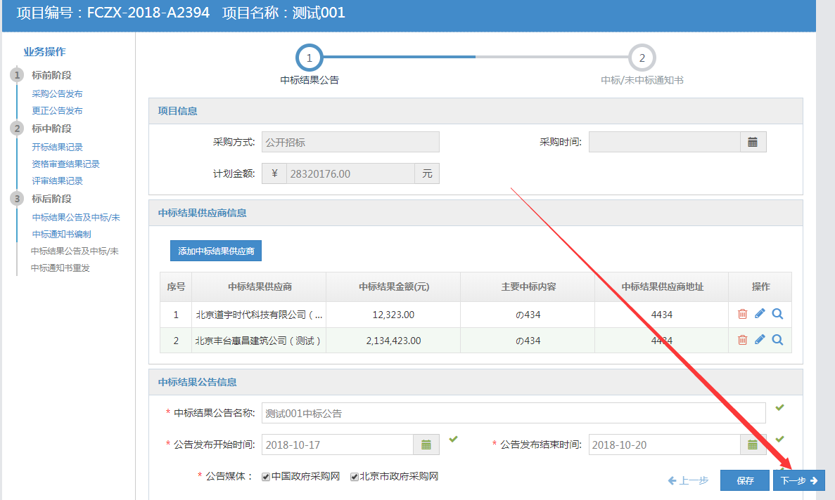

进入中标/未中标通知书页面，点击操作栏下的【编辑】按钮，如下图所示：

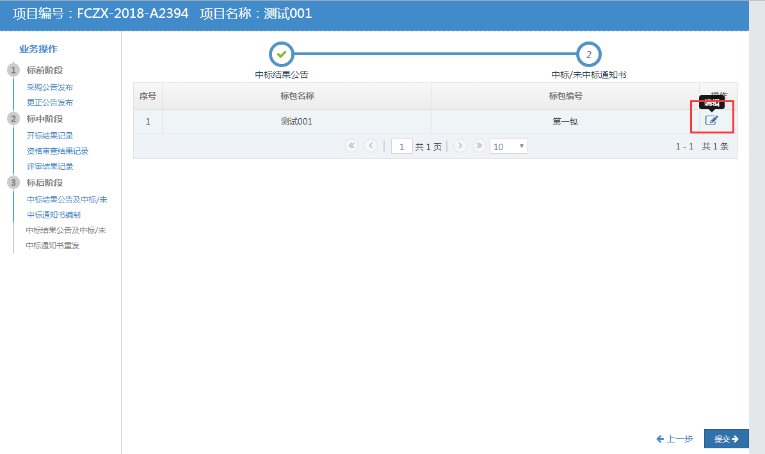

点击编辑按钮后，弹出中标通知书信息录入界面，如下图所示：

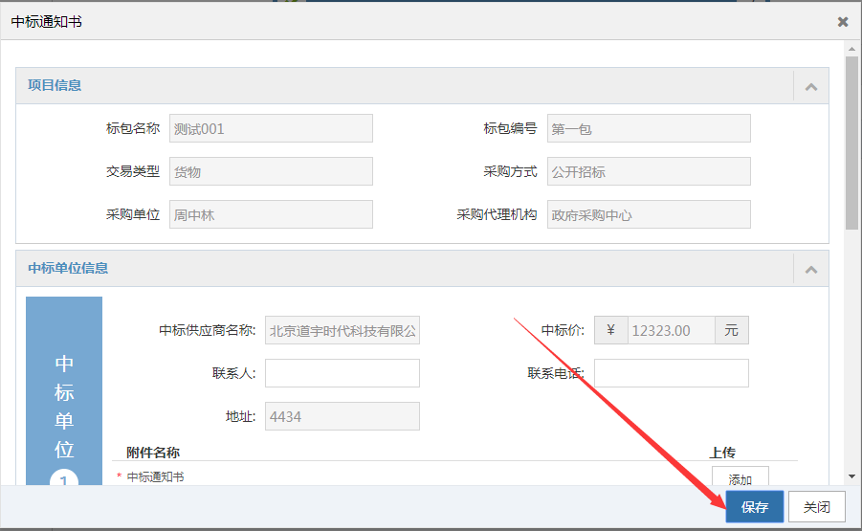

编辑信息以及上传附件，点击【保存】按钮，最后点击右下角的【提交】按钮，提交成功。

## 中标结果公告发布

点击左侧【我的采购项目】节点，找到需要中标结果公告及中标/未中标通知书发布的项目，点击项目后方的【操作】按钮，如下图所示：

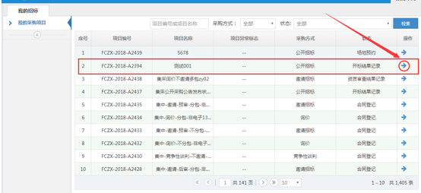

点击完【操作】按钮后，会跳转到如下页面，在左侧【业务操作】中，点击【中标结果公告及中标/未中标通知书编制】节点，进入新增界面，如下图所示：

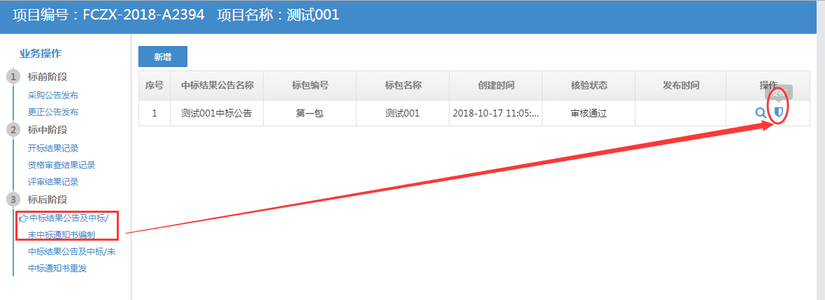

点击项目操作栏的【发布】按钮，会跳转到一个之前编制中标结果公告的页面，点击右下角的【发布】按钮，中标结果公告发布成功，如下图所示：

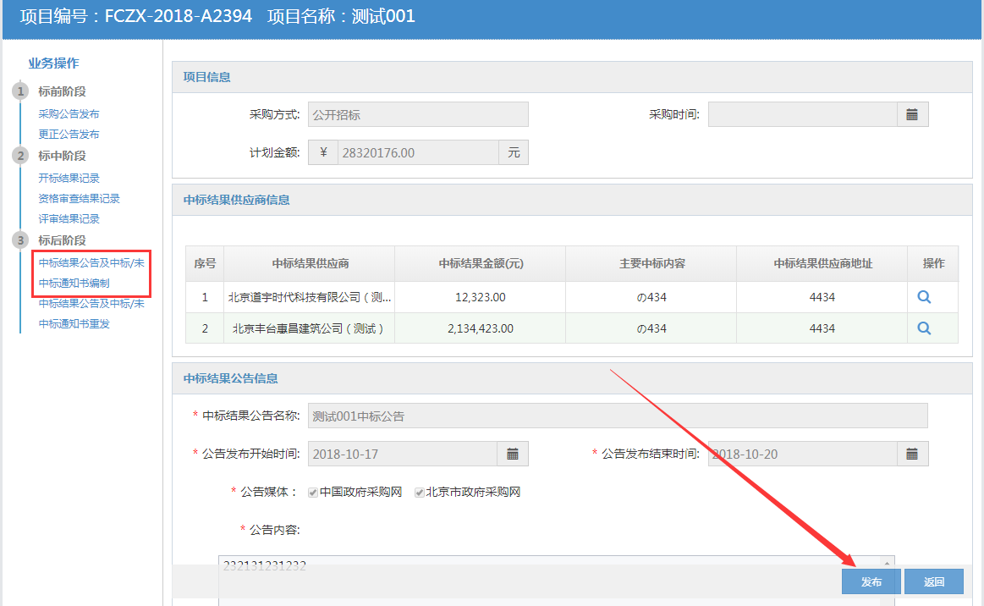

## 中标结果公告及中标/未中标通知书重发编制

点击左侧【我的采购项目】节点，找到需要录入中标结果公告及中标/未中标通知书重发编制的项目，点击项目后方的【操作】按钮，如下图所示：



点击完【操作】按钮后，会跳转到如下页面，在左侧【业务操作】中，点击【中标结果公告及中标/未中标通知书重发】节点，进入新增界面，如下图所示：

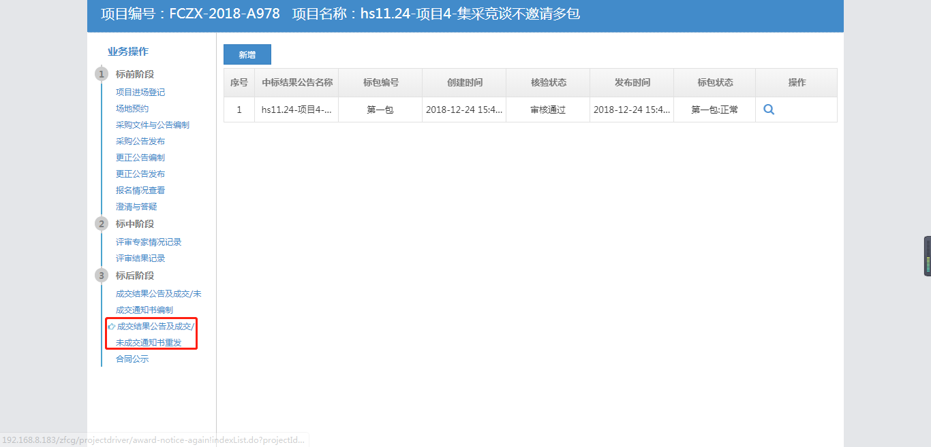

点击左上角的【新增】按钮，选择本项目的标包号：

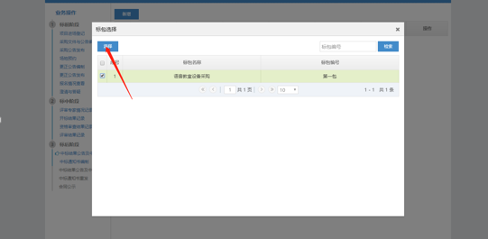

点击右上角【选择】按钮后，跳转到如下页面，按照评标结果录入中标的供应商，以及中标公告的录入和公告时间：



点击【添加中标结果供应商】按钮，进入中标供应商录入界面，如下图所示：



中标供应商信息录入完成后，点击【保存】按钮，在中标结果公告页面点击【下一步】，进入中标/未中标通知书录入界面，如下图所示：



进入中标/未中标通知书页面，点击操作栏下的【编辑】按钮，如下图所示：



点击编辑按钮后，弹出中标通知书信息录入界面，如下图所示：



编辑信息以及上传附件，点击【保存】按钮，最后点击右下角的【提交】按钮，提交成功。

## 中标结果公告重发

点击左侧【我的采购项目】节点，找到需要录入中标结果公告及中标/未中标通知书重发发布的项目，点击项目后方的【操作】按钮，如下图所示：



点击完【操作】按钮后，会跳转到如下页面，在左侧【业务操作】中，点击【中标结果公告及中标/未中标通知书重发】节点，进入新增界面，如下图所示：



点击项目操作栏的【发布】按钮，会跳转到一个之前编制中标结果公告的页面，点击右下角的【发布】按钮，中标结果公告重发发布成功，如下图所示：



## 合同公示编制

点击左侧【我的采购项目】节点，找到需要录入合同公示的项目，点击项目后方的【操作】按钮，如下图所示：

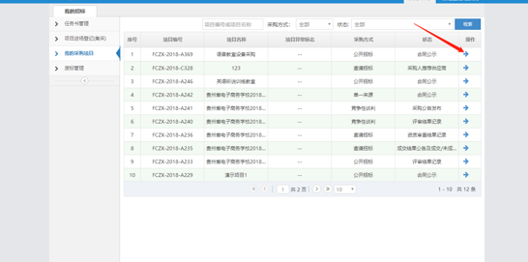

点击完【操作】按钮后，会跳转到如下页面，在左侧【业务操作】中，点击【合同公示】节点，进入新增界面，如下图所示：

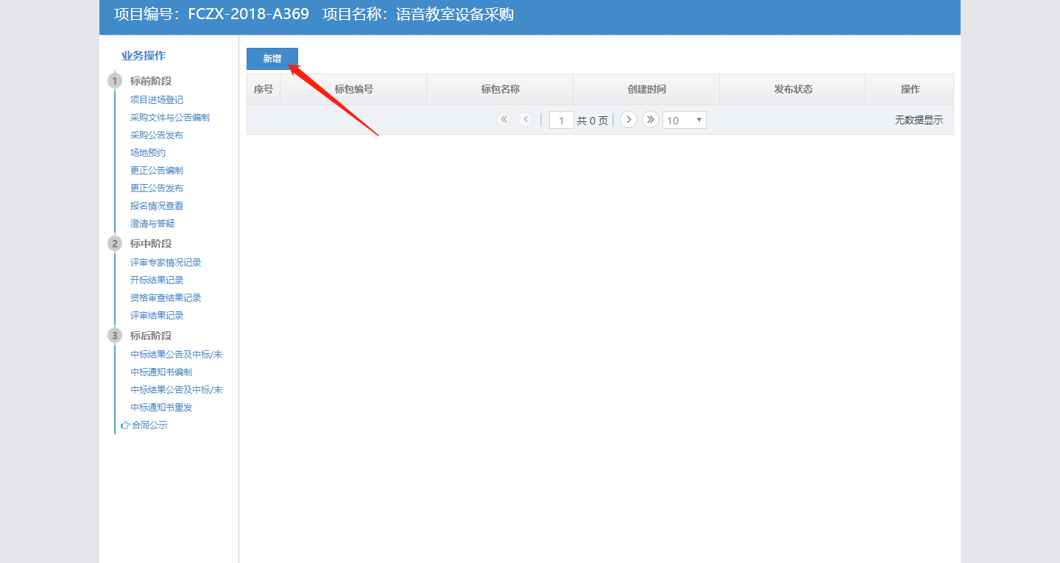

点击【新增】按钮后，弹出如下界面，选择标包，点击【确定】按钮，如下图所示：

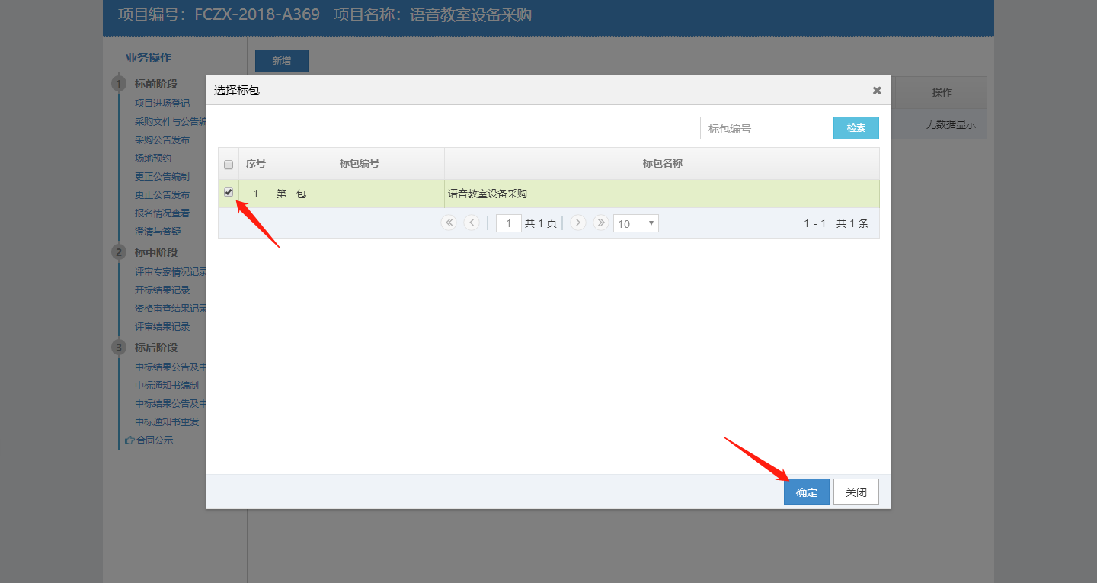

编辑信息以及上传附件，点击【保存】按钮，最后点击右下角的【提交】按钮，提交成功。

## 合同公示发布

点击左侧【我的采购项目】节点，找到需要发布合同公示的项目，点击项目后方的【操作】按钮，如下图所示：

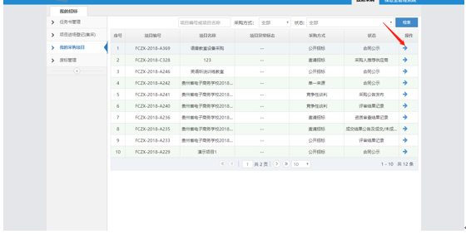

点击完【操作】按钮后，会跳转到如下页面，在左侧【业务操作】中，点击【合同公示】节点，进入新增界面，如下图所示：

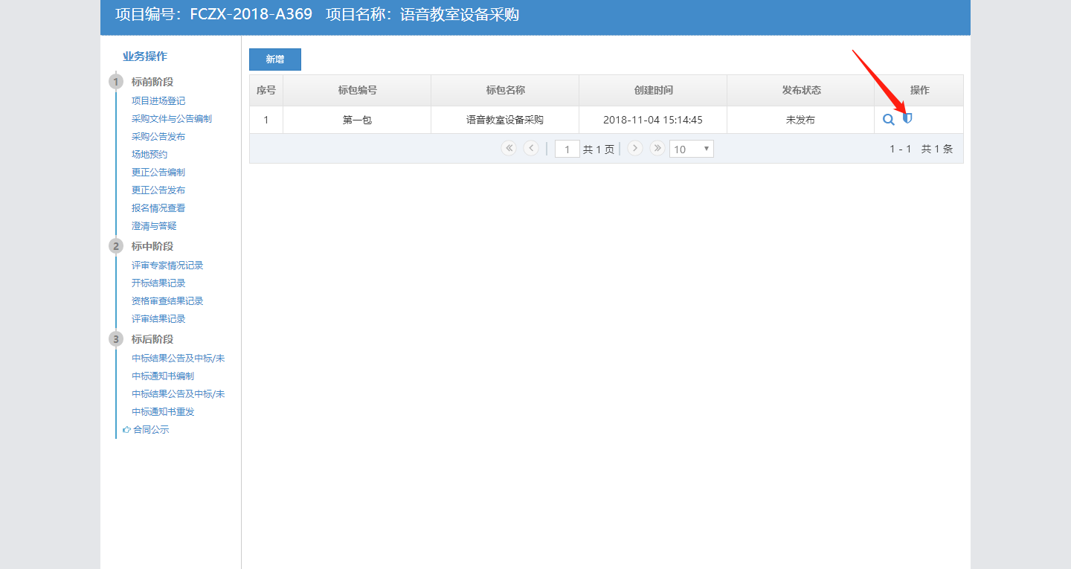

点击项目操作栏的【发布】按钮，会跳转到一个之前编制合同公示的页面，点击右下角的【发布】按钮，合同公示发布成功，如下图所示：

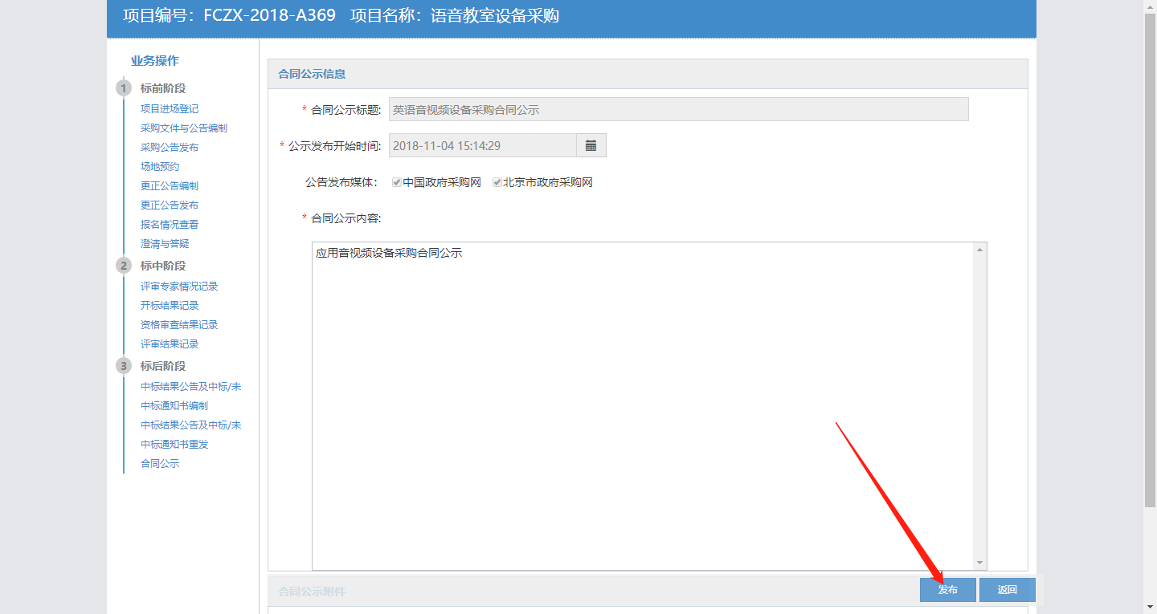

## 项目废标

采购代理根据项目实际情况，是否项目废标，如果需要废标，登录系统点击左侧栏目废标管理，点击【新增】，

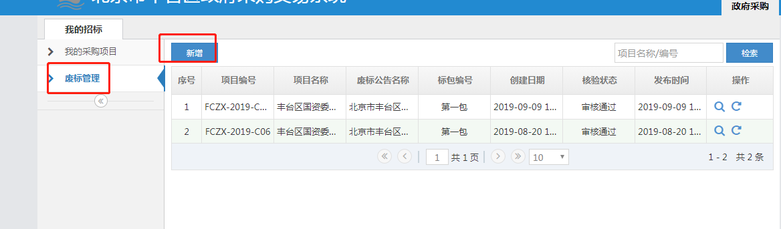

选择需要废标的标包，点击右上角【选择】按钮，进入废标公告编制页面，填写信息确认信息无误，点击右下角【提交】。如图：

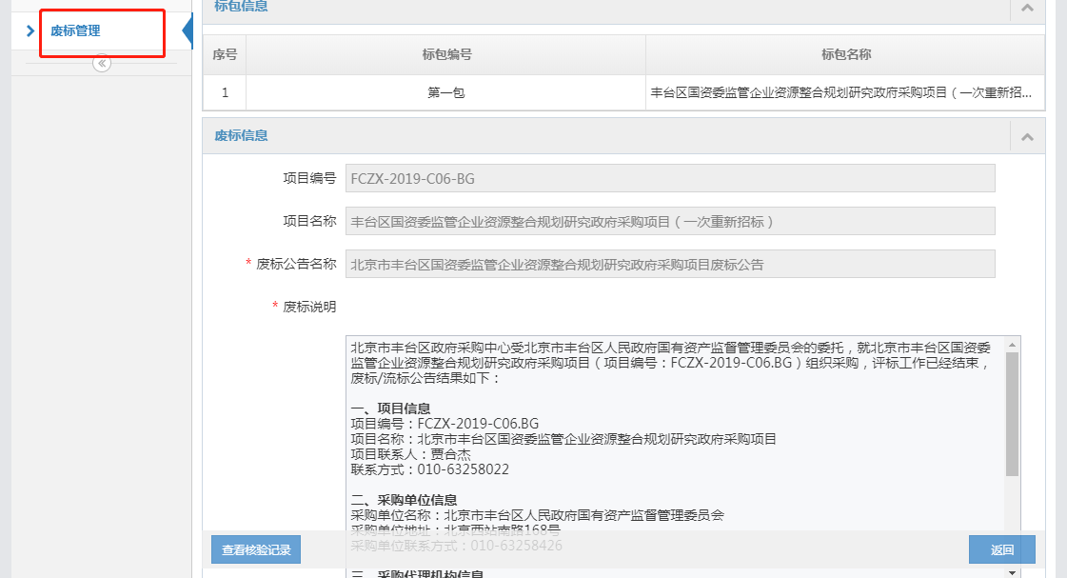

提交后在【废标管理】中找到提交的废标公告数据，点击【发布】，废标环节成功完成。

## 重新招标

在废标管理中找到已经发布的废标公告，点击右侧的【重新招标】按钮，

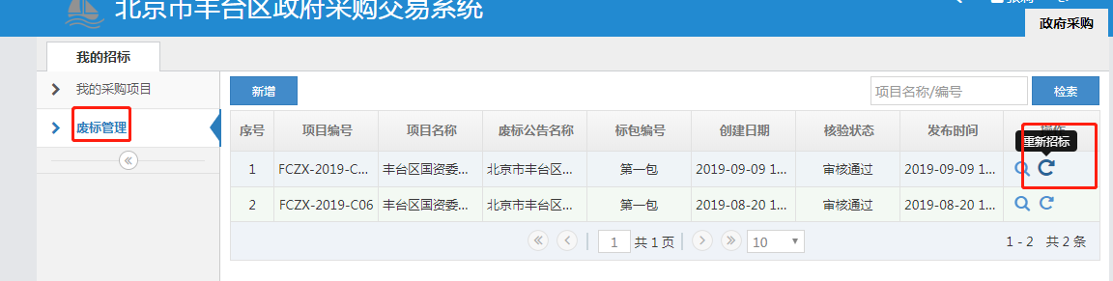

点完【重新招标】后，点击栏目【项目进场登记】，点击【重新招标】。

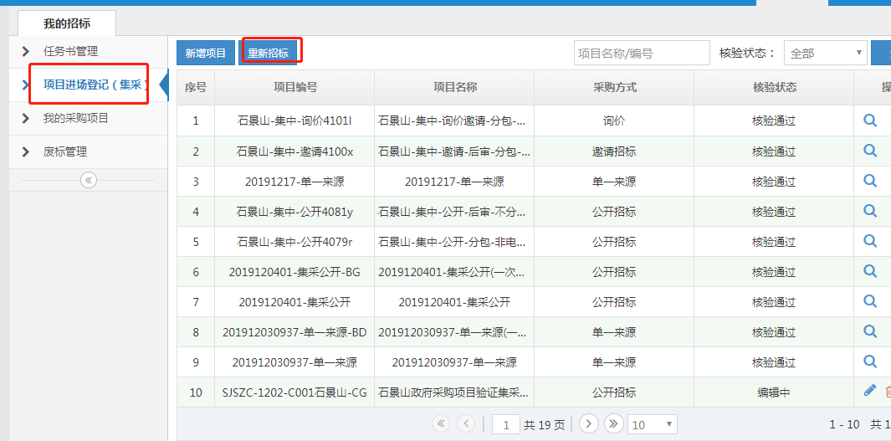

勾选需要重新招标的项目标包数据，进入项目重新招标进场登记编制页面，填写页面信息，确认信息无误，点击有下角【提交】。一旦提交不可更改。

